|  |  |
| --- | --- |
| 5 DE OCTUBRE | REPASAR LAS TABLAS DEL 2 Y 3 JUGANDO  CONOCER LA TABLA PITAGÓRICA Y LAS VENTAJAS DE SU USO A LA HORA DE MULTIPLICAR |
| LA MULTIPLICACIÓN:  TABLAS DE MULTIPLICAR  LA TABLA PITAGÓRICA |

CLASE ZOOM:

COMENZAMOS JUGANDO PARA REPASAR LAS TABLAS DEL 2 Y 3

[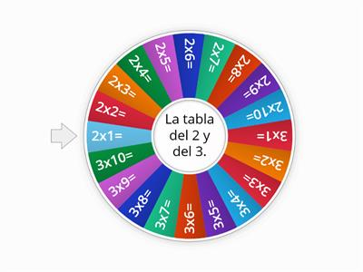](https://wordwall.net/es/resource/3986744/las-tablas-de-multiplicar)

<https://wordwall.net/es/resource/4530084>

LUEGO LA DOCENTE LES PRESENTA UNA TABLA MÁGICA EN LA CUAL PUEDEN ENCONTRAR EL RESULTADO DE TODAS LAS TABLAS DE MULTIPLICAR ¿LA CONOCEN?

[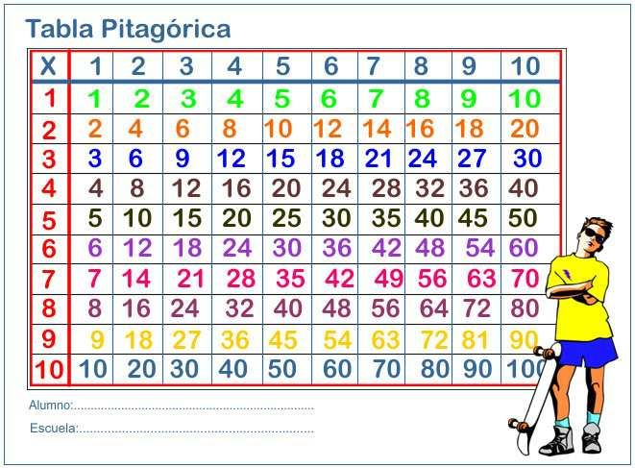](https://www.google.com/url?sa=i&url=https://ar.pinterest.com/pin/382735668309660352/&psig=AOvVaw1rQctNFjFHtX1qVWojsThP&ust=1601748958758000&source=images&cd=vfe&ved=0CAIQjRxqFwoTCJDu7YDCluwCFQAAAAAdAAAAABAD)

MIRAMOS EL SIGUIENTE VIDEO PARA CONOCERLA MEJOR



BUSCAMOS JUNTOS DISTINTOS RESULTADOS DE MULTIPLICACIONES QUE VAYAN SURGIENDO.

LUEGO DEL ZOOM:

1) COMPLETÁ LA TABLA PITAGÓRICA. SOLO POR ESTA VEZ TRABAJAREMOS HASTA LA TABLA DEL 5

|  |  |  |  |  |  |
| --- | --- | --- | --- | --- | --- |
| X | 1 | 2 | 3 | 4 | 5 |
| 1 |  | 2 |  |  |  |
| 2 |  |  | 6 |  |  |
| 3 |  |  |  | 12 |  |
| 4 |  |  |  |  | 20 |
| 5 | 5 |  |  |  |  |

A PRACTICAR UN RATITO:

[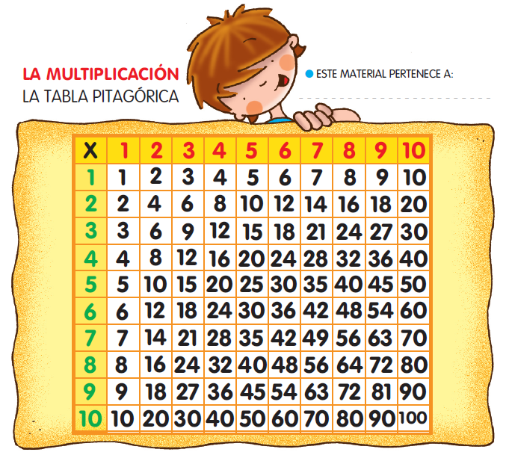](https://www.google.com/url?sa=i&url=https://www.pequepolis.com/la-tabla-de-pitagoras-para-aprender-a-multiplicar.html&psig=AOvVaw1XOqqLMg3dchYaFxy7uDaB&ust=1601751297509000&source=images&cd=vfe&ved=0CAIQjRxqFwoTCIDPot3KluwCFQAAAAAdAAAAABAP)

PLATAFORMA: BUSCÁ EN LA TABLA PITAGÓRICA EL RESULTADO DE LAS SIGUIENTES MULTIPLICACIONES Y ENVIAME LOS RESULTADOS POR CHAT DE PLATAFORMA.

8X8=

7X5=

4X9=

6X4=

3X9=

2X2=

CONTAME TAMBIÉN SI TE RESULTÓ FÁCIL O COMPLICADA ESTA ACTIVIDAD DE BUSCAR RESULTADOS EN LA TABLA.

TRABAJASTE EXCELENTE!!!